東華三院馬振玉紀念中學
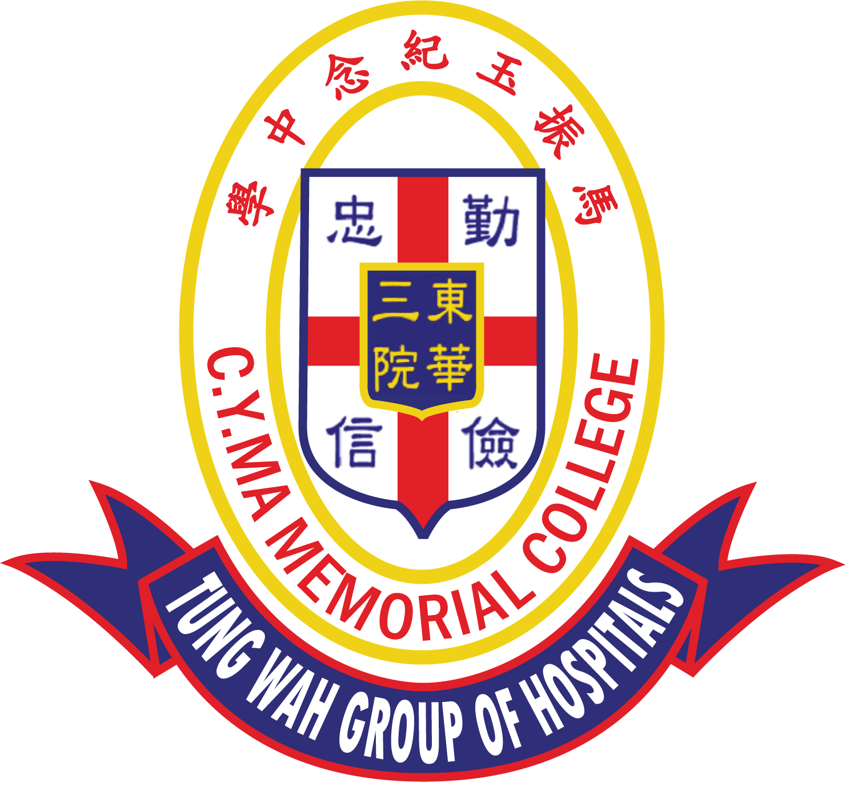
第六屆馬振玉文藝菁英賽暨學校資訊日
普通話演講比賽
比賽章程

一、比賽目的：
- 推廣學習普通話，提高學生的普通話能力和創造力；
- 透過演講，提升學生的自信心。

二、比賽詳情
- 對象：小五至小六學生
- 參賽項目：每位參賽者只限提交作品一份；每間學校最多可以派出三人參賽
- 形式：以「錄影模式」進行，拍攝2分鐘為限的演說內容
- 話題：正向人生，自擬演講標題及內容
- 報名方法：透過GOOGLE FORM邀交申請，並上載影片
(影片檔案名稱必須為「參賽學生姓名」)
https://forms.gle/48RePsxTiBxRK7Tb8

報 名 表 格
三、比賽日程
比賽截止日期 | 2023年2月17（五）
公布入圍名單 | 2023年2月24日（五）前透過電郵發放
公布比賽結果 | 「第六屆馬振玉文藝菁英賽」頒獎典禮  2023年3月4日（六）

四、拍攝指引
(甲) 參賽者依照以下次序錄製影片
- 讀出學校名稱、班別、學生姓名
- 讀出演講比賽的標題
- 演講比賽內容一次

(乙) 拍攝指引
- 一鏡到底，定鏡拍攝
- 現場收音，確保聲畫同步，不使用擴音器
- 清楚顯示參賽者之全身、樣貌及動作
- 不加入特別效果、不得混音/後期製作
- 參賽者不使用任何耳機
- 影片解像度：最少應為 720p（1280 x 720），最高不應超過 1080p（1920 x 1080）
- 格式：MP4或MOV；大小不得超過1GB

五、評分準則：
普通話演講比賽
內容（主題和組織、創造力） | 30％
語言（詞彙和語法） | 30％
語音（聲量、流暢度和聲調） | 20％
外觀（舞台表演/身體姿勢/眼睛接觸） | 20％

六、獎項：
設有金獎、銀獎、銅獎及優異獎，所有入圍參賽者均獲頒發參與証書。

七、查詢：
如有任何查詢，請致電2443 9833與本校社區關係主任歐婉嫻老師聯絡。

